2013-08-29

## 東大阪市「第1回まちづくり意見交換会」がF地域 布施駅前リージョンセンターにて行われました

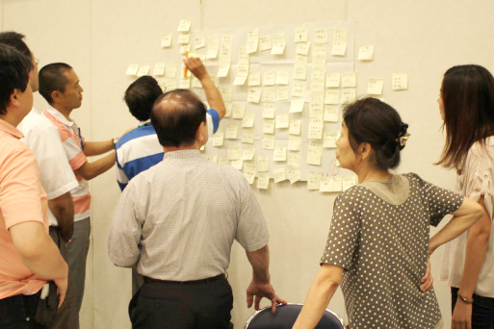

６番目のF地域の会場は広めで、各テーブルも終始賑やかでした。  
印象的だったのが、貼り出された付箋の数の多さです。ベースの紙から大きくはみ出すほどでした。 それだけ意見をしっかりと持たれている方が多くいらっしゃるのだなと思いました。 あっという間に明日が最終日です。

